**Orientadores_**

João Lima (JLL)



Relatório do Projeto de FSIAP



**2DH, Grupo 76_**

1201564, Jorge Ferreira

1201566, Rafael Leite

1201568, Rui Pina

**22 de janeiro de 2022**

**ÍNDICE**

Conteúdo

1. Objetivos do Procedimento 1 / Sprint 4 1

2. Introdução Teórica 2

3. Apresentação dos resultados 2

3.1 US412 / 2.2: 2

3.2 US413 / 2.2: 3

3.3 US414 / 2.3: 4

3.4 US415 / 2.4 5

4. Conclusão 7

Referências 8

1. **Objetivos do Procedimento 1 / Sprint 4**

Este procedimento permite à empresa de logística em questão o planeamento a gestão da sua frota, consoante as necessidades que cada navio e de cada viagem. Com o auxílio destes cálculos usando métodos físicos podemos aumentar a eficiência e produtividade de cada viagem.

Para isso iremos realizar a:

->Determinação da resistência térmica de uma parede composta por três materiais. ->Determinação da energia necessária para manter uma determinada temperatura no interior de um espaço fechado.

1. **Introdução Teórica**

Para os nossos objetivos temos que usar a transferência por condução. Nos processos de transferência de energia o calor flui sempre na direção do mais quente para o mais frio. Nestes processos, uma das formas será fazer a associação das resistências térmicas dos materiais, numa equivalência elétrica, de acordo com as disposições dos mesmos, em função da diferença de temperatura, dT.

Assim, podemos definir a corrente térmica pela seguinte relação: I = dQ/dt, com um comprimento dx. Sendo dQ, a quantidade de calor transferido, durante um intervalo de tempo dt.

O fluxo de calor é proporcional à variação de temperatura e à secção transversal de área A. I = dQ/dt = k A dT/dx ou = k A ∆T/∆x. As unidades SI da constante de condutividade térmica são o W/(m.K). Define-se resistência térmica, R, como a razão entre ∆x / (k . A), para uma diferença de temperatura, ∆T, na direção da corrente térmica. Para determinar a resistência térmica, podemos recorrer à analogia elétrica, em função da disposição dos materiais.

Para mantermos uma determinada diferença de temperatura será necessário fornecer uma determinada quantidade de energia, durante um intervalo de tempo considerado. Assim, e pela expressão da potencia, temos: P = E / t. Logo, a energia necessária fornecer ao sistema para que ele mantenha uma determinada diferença de temperatura, entre o ambiente interior e exterior, pode ser dado por: E = P. t, ou seja: E = Q. t, sendo Q a quantidade de fluxo de calor determinada, e em transito na parede considerada, para um determinado tempo considerado, t.

1. **Apresentação dos resultados**

## US412 / 2.2:

Uma vez que o documento com os cálculos é muito longo apenas irá ser apresentado um tipo de contentor (qualquer outro tipo de contentor que seja preciso por favor ir ao documento Excel US412 disponível na pasta FSIAP do nosso repositório do Bitbucket).

Para a situação em que a todos o contentor está em contacto com o ar em todas as faces menos a superior e a inferior (que nunca estará em contacto), temos que com o cálculo das resistividades térmicas dos materiais e sucessivo somatório deste temos que a resistividade térmica deste é de 0,14918 K/W para os contentores de -5ºC e 0.09918 K/W para os contentores de 7ºC.

## US413 / 2.2:

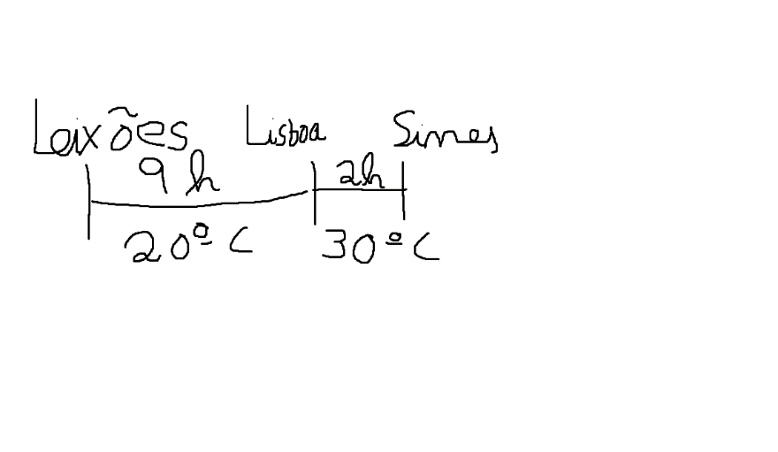

Considerando a seguinte viagem utilizando a duração média de cada trajeto Leixões-Lisboa e Lisboa-Sines podemos simular o que realmente aconteceria numa situação real.

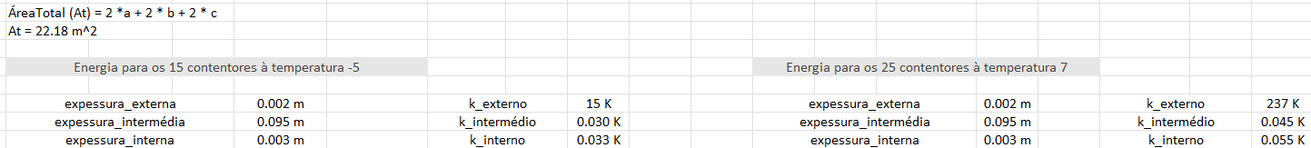

A área total de um contentor será 22.18m^2 que consiste na soma da área de cada face.

Em que as medias são as seguintes:

|  |  |
| --- | --- |
| a | 2,59 |
| b | 2,44 |
| c | 6,09 |

Após isso é apresentado as características dos contentores de -5ºC e de 7ºC

Com isto podemos calcular o R que será a resistividade térmica de cada contentor (de 5ºC e de -7ºC).

Com a resistividade térmica calculada teremos que calcular a energia dissipada durante os 2 trechos da viagem, em que a temperatura varia. Com isso iremos primeiro calcular as 9 horas em que os contentores estarão a 20ºC: 

Calculamos o I de cada tipo de contentor e multiplicamos pelo numero de contentores em ambo os casos. Com isto conseguimos obter a energia dissipada apenas multiplicando o I com o tempo de viagem (em segundos).

Teremos de fazer o mesmo processo para a secção da viagem em que a temperatura mudou para 30ºC:

Teremos que calcular um novo I já que a variação de temperatura será diferente, neste caso superior.

Após isso basta somar os 4 resultados (contentores de 7ºC na secção de 20ºC de temperatura ambiente, contentores de -5ºC na secção de 20ºC de temperatura ambiente, contentores de 7ºC na secção de 30ºC de temperatura ambiente, contentores de -5ºC na secção de 30ºC de temperatura ambiente):

## US414 / 2.3:

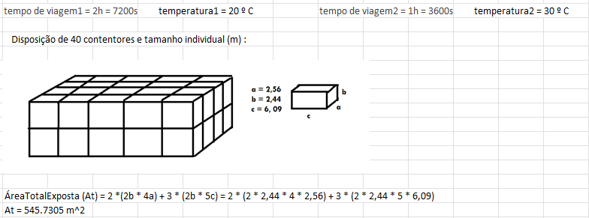

Considerando a seguinte viagem que terá a duração de 2h com a temperatura ambiente de 20ºC e 1h com a temperatura de 30ºC, no caso de haver 40 contentores, temos que a área total exposta por este será 545.7305m^2.

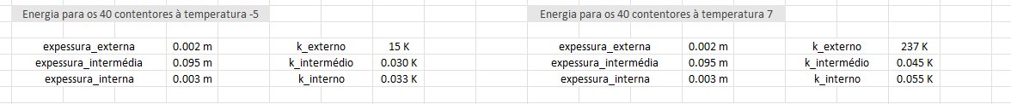

Utilizando a mesma tabela utilizada na User Story anterior temos que as características de ambos os tipos de contentor serão as indicadas acima.

Para cada tipo de contentor calculamos as suas resistividades térmicas utilizando a soma das resistividades térmicas em cada material (tendo em conta a sua condutividade térmica a sua espessura e a sua área total) e calculamos os seus I. Após isso calculamos a energia com a multiplicação do I com o tempo decorrido da viagem.

## US415 / 2.4

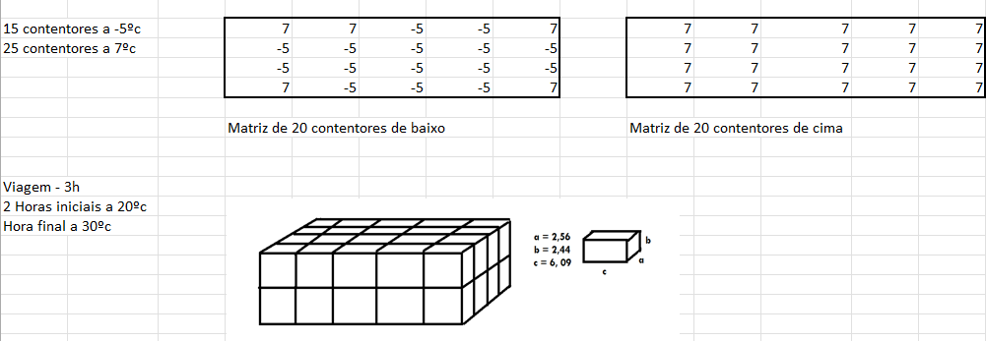

Para uma viagem com a duração de 2 horas com a temperatura 20ºC e a duração de 1 hora com a temperatura 30ºC com 15 contentores a -5ºC e 25 contentores a 7ºC.

**Cálculo Procedimentos**

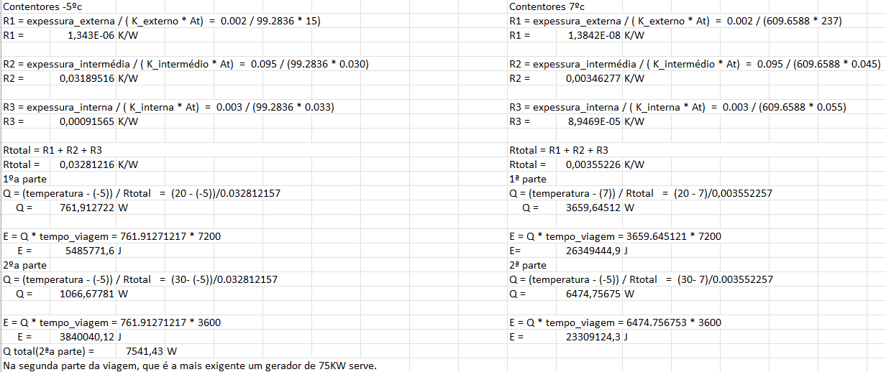

O método de cálculo é mesmo para obter o I às outras User Stories. Com o Cálculo do I nas 2 partes podemos concluir que apenas um gerador 75KW seria suficiente para este tipo de viagem, já que o maior I que temos é de 6.4KW.

1. **Conclusão**

Para responder às funcionalidades e cálculos pedidos pelo cliente utilizamos expressões e conceitos físicos para colmatar os problemas apresentados.

Na US412 realizamos o cálculo da Resistência Térmica e o fluxo para cada tipo de contentor, nas condições de 20ºC numa viagem de 2h30m.

Na US413 realizamos o cálculo da Resistência Térmica e uma viagem em que as condições dos contentores seriam as mesmas. Esta viagem pode ter duração variável e pode ter mais de uma mudança de temperatura ambiente em vários momentos da viagem, o que irá fazer variar o cálculo da energia a fornecer aos contentores para estes estarem à mesma temperatura interior de 7ºC ou -5ºC

Na US414 realizamos o cálculo da Resistência Térmica e uma viagem em que as condições dos contentores seriam variáveis, ou seja os contentores que estejam em contacto com o ar terão uma variância de temperatura diferente e, daí vem que o fluxo térmico seja diferente. Esta viagem pode ter duração variável e também poderá ter mais de uma mudança de temperatura ambiente em vários momentos da viagem.

Na US415 queremos ver quantos geradores de 75KW serão necessários para fornecer a energia suficiente para refrigerar os contentores, para isso teremos de calcular o fluxo térmico em que será depois feita a divisão inteira desse fluxo com a capacidade de fornecimento de energia, que neste caso é de 75J/s para obtermos o número de gerados necessários.

As elaborações destes cálculos são de extrema importância para o negócio em questão, já que irá aumentar a produtividade e eficiência de cada operação e garantir a segurança nos navios, nomeadamente no equilíbrio do navio aquando da posição de contentores dentro do navio.

# **Referências**

Codeco, H. (2018) Fundamentos de Física cap. 21, vol 3, 9º Edição

*Moodle.isep.ipp.pt –* Resistência e Energia - Térmica (n.d.). Retrieved January 22, 2021, from <https://moodle.isep.ipp.pt/pluginfile.php/153083/mod_label/intro/Trabalho%205.pdf>